ΠΡΟΣΚΛΗΣΗ ΕΚΔΗΛΩΣΗΣ ΕΝΔΙΑΦΕΡΟΝΤΟΣ
ΕΡΓΑΣΤΗΡΙΟ «ΟΙ ΨΗΦΙΑΚΕΣ ΠΗΓΕΣ ΓΝΩΣΗΣ ΚΑΙ Η ΣΥΜΒΟΛΗ ΤΟΥΣ ΣΤΟ ΕΡΓΟ ΤΟΥ ΦΙΛΟΛΟΓΟΥ»
Κέντρο Ελληνικών Σπουδών Ελλάδας, Πανεπιστήμιο Harvard (ΚΕΣ) σε συνεργασία με Περιφερειακό Κέντρο Εκπαιδευτικού Σχεδιασμού (ΠΕ.Κ.Ε.Σ.) της Περιφερειακής Διεύθυνσης Εκπαίδευσης Πελοποννήσου.
Συντονιστές: Γιώργος Τράπαλης, υπεύθυνος της Υπηρεσίας Ηλεκτρονικής και Έντυπης Ενημέρωσης της Φιλεκπαιδευτικής Εταιρείας και μέλος της Ομάδας Υποστήριξης Ψηφιακού Αρσακείου,
Ματίνα Γκόγκα, Μάνατζερ Ανάπτυξης Αναλυτικών Προγραμμάτων του ΚΕΣ.
Προθεσμία υποβολής αιτήσεων: Κυριακή 2 Φεβρουαρίου, 2020
Ημερομηνίες διεξαγωγής των συναντήσεων του εργαστηρίου: Σάββατο 15 και Κυριακή 16 Φεβρουαρίου 2020
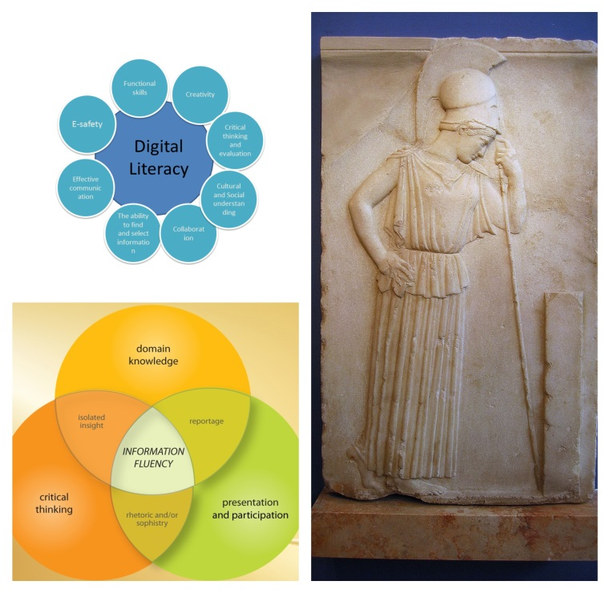
Digital literacy (CC BY-SA 4.0)/ Pensive Athena (CC BY-SA 3.0)/ Info Fluency Base (CC BY 2.0)

Περιγραφή:
Το Εργαστήριο «Οι ψηφιακές πηγές γνώσης και η συμβολή τους στο έργο του φιλολόγου» γίνεται σε συνεργασία με το Περιφερειακό Κέντρο Εκπαιδευτικού Σχεδιασμού (ΠΕ.Κ.Ε.Σ.) της Περιφερειακής Διεύθυνσης Εκπαίδευσης Πελοποννήσου.
Απευθύνεται σε εκπαιδευτικούς, φιλολόγους, ιστορικούς και αρχαιολόγους που εργάζονται στα σχολεία της Περιφέρειας Πελοποννήσου. Επίσης, το Εργαστήριο απευθύνεται και σε φοιτητές φιλολογίας και ιστορίας/αρχαιολογίας από την Περιφέρεια Πελοποννήσου, οι οποίοι επιθυμούν να εξοικειωθούν με την αναζήτηση και χρήση έγκυρων και αξιόπιστων ψηφιακών πηγών.

Το εργαστήριο εισάγει τους έλληνες φιλολόγους στις έννοιες ψηφιακός εγγραμματισμός (digital literacy) και πληροφοριακή παιδεία (ευχέρεια/επάρκεια στη χρήση των ψηφιακών πηγών γνώσης) (information fluency) και εστιάζει σε έγκυρες και αξιόπιστες ψηφιακές πηγές ανθρωπιστικών επιστημών, στην ελληνική και αγγλική γλώσσα. Οι συμμετέχοντες φιλόλογοι θα εξοικειωθούν με τρόπους αναζήτησης, κριτήρια αξιολόγησης, καθώς και με το ψηφιακό περιβάλλον των πηγών ελεύθερης πρόσβασης και τη χρήση τους. Επιπλέον, θα εξοικειωθούν με πηγές της ψηφιακής βιβλιοθήκης του Harvard, στην οποία μπορούν να έχουν πρόσβαση στο Κέντρο Ελληνικών Σπουδών, καθώς και άλλα ψηφιακά εργαλεία, διαθέσιμα προς αξιοποίηση στο εκπαιδευτικό τους έργο.
Οι ψηφιακές πηγές που θα παρουσιαστούν στο εργαστήριο στοχεύουν να διευκολύνουν το έργο των διδασκόντων την ελληνική φιλολογία.
- 1η ημέρα: Εισαγωγή στις έννοιες του ψηφιακού εγγραμματισμού (digital literacy) και της πληροφοριακής παιδείας (information fluency). Περιήγηση και εξοικείωση με ελεύθερης πρόσβασης ηλεκτρονικές πηγές χρήσιμες στο έργο του φιλολόγου στην ελληνική και αγγλική γλώσσα, καθώς και με ψηφιακές βάσεις δεδομένων και πηγές των ηλεκτρονικών βιβλιοθηκών του Harvard. Πρακτικές ασκήσεις.
- 2η ημέρα: Εισαγωγή στα κριτήρια αξιολόγησης του περιεχομένου διαδικτυακών πηγών για εκπαιδευτικούς σκοπούς. Ανάπτυξη δεξιοτήτων για την άντληση, χρήση και διαχείριση δεδομένων από τις ψηφιακές πηγές. Στοχευμένη διδακτική αξιοποίηση ψηφιακών πηγών σχετικών με τα Αρχαία και Νέα Ελληνικά.
Οι συμμετέχοντες είναι απαραίτητο να έχουν φορητό ηλεκτρονικό υπολογιστή μαζί τους για να κάνουν πρακτική άσκηση και να επισκέπτονται και οι ίδιοι τις ψηφιακές βάσεις δεδομένων που θα συζητηθούν.
*Είναι σημαντικό να έχουν ενημερωμένο το λογισμικό στον υπολογιστή τους.
Με το πέρας του εργαστηρίου θα ζητηθεί από τους συμμετέχοντες η αξιολόγησή του.

Η συμμετοχή στο εργαστήριο, όπως και σε όλες τις δραστηριότητες που οργανώνει το ΚΕΣ, είναι δωρεάν.
Στόχοι του εργαστηρίου:
Οι συμμετέχουσες/οντες με το πέρας του εργαστηρίου αναμένεται:
- Να χρησιμοποιούν τις ψηφιακές πηγές για να εμπλουτίζουν το διδακτικό (ή και ερευνητικό) τους έργο
- Να έχουν εξοικειωθεί με την πλοήγηση στις πηγές ανοιχτής πρόσβασης για την αναζήτηση πηγών αλλά και τις ψηφιακές πηγές της βιβλιοθήκης του Harvard (οι οποίες είναι προσβάσιμες σε ερευνητές μέσω του ΚΕΣ)
- Να έχουν εξοικειωθεί με τη χρήση κριτηρίων αξιολόγησης ψηφιακών πηγών
- Να μπορούν να αξιολογούν και να συμμετέχουν σε πλατφόρμες ανοιχτών διαδικτυακών μαθημάτων
- Να μάθουν να χρησιμοποιούν ερευνητικά εργαλεία για τη σύνταξη βιβλιογραφικών αναφορών και την τεκμηρίωση της έρευνας
Οι ενδιαφερόμενες/οι απαιτείται να παρακολουθήσουν όλες τις συναντήσεις του εργαστηρίου και να είναι συνεπείς στις ώρες της υλοποίησής του.
Τρόπος υποβολής αιτήσεων συμμετοχής:
Οι ενδιαφερόμενες/-οι καλούνται να υποβάλουν ηλεκτρονικά αίτηση συμμετοχής στο Εργαστήριο «Οι ψηφιακές πηγές γνώσης και η συμβολή τους στο έργο του φιλολόγου» του Κέντρου Ελληνικών Σπουδών Ελλάδος, Πανεπιστήμιο Harvard.
Η ηλεκτρονική φόρμα μπορεί να υποβληθεί έως και την Κυριακή 2 Φεβρουαρίου 2020.
Στην αίτησή τους οι ενδιαφερόμενοι θα συμπληρώσουν τα στοιχεία επικοινωνίας τους, την ειδικότητά τους και μια σύντομη περιγραφή -η οποία δεν θα ξεπερνάει τη μια παράγραφο- με τις προσδοκίες και το κίνητρο συμμετοχής τους.
Μετά την υποβολή του αιτήματος θα λάβουν αυτόματα αποδεικτικό μήνυμα παραλαβής του. Εάν οι ενδιαφερόμενες/οι δεν λάβουν αποδεικτικό μήνυμα, παρακαλούνται να επικοινωνήσουν αμέσως με το Κέντρο Ελληνικών Σπουδών (στο τηλ. 27520 47030, εσ. 1).
Τόπος διεξαγωγής:
Το εργαστήριο θα διεξαχθεί στην αίθουσα σεμιναρίων του Κέντρου Ελληνικών Σπουδών (ΚΕΣ) Ελλάδος στο Ναύπλιο (Πλατεία Φιλελλήνων και οδός Όθωνος).
Συναντήσεις:
Οι συναντήσεις θα γίνουν το Σάββατο 15 και την Κυριακή 16 Φεβρουαρίου 2020.
* Η συνάντηση του Σαββάτου θα έχει διάρκεια πέντε ωρών και της Κυριακής τέσσερις, με ενδιάμεσα μικρά διαλείμματα.
Επιλογή συμμετεχόντων: Η επιλογή των συμμετεχόντων θα γίνει με σειρά προτεραιότητας (first come-first served). Με την υποβολή της αίτησης καταγράφεται η ακριβής ώρα και ημέρα υποβολής και θα επιλεγούν οι πρώτοι 18 ενδιαφερόμενοι. *Εάν οι αιτήσεις που θα παραληφθούν είναι περισσότερες από είκοσι, το εργαστήριο ενδέχεται να επαναληφθεί, σε ύστερο χρόνο.
Ανακοίνωση αποτελεσμάτων: Όλες/οι οι ενδιαφερόμενες/οι θα ειδοποιηθούν από το ΚΕΣ με μήνυμα ηλεκτρονικού ταχυδρομείου για τα αποτελέσματα στα τέλη Ιανουαρίου 2020. Οι συμμετέχουσες/οντες θα ειδοποιηθούν και τηλεφωνικά.
Για περισσότερες πληροφορίες μπορείτε να επισκεφθείτε τη σελίδα του εργαστηρίου στην ιστοσελίδα του Κέντρου Ελληνικών Σπουδών ή να απευθύνεστε καθημερινά (10.00 – 17.00) στο Κέντρο Ελληνικών Σπουδών, στον αριθμό τηλεφώνου 27520 47030, εσ. 1. Η Ματίνα Γκόγκα, Μάνατζερ Ανάπτυξης Αναλυτικών Προγραμμάτων του Κέντρου Ελληνικών Σπουδών, είναι στη διάθεσή σας για κάθε πληροφορία.

